Присоединение БД к приложению. Разработка формы «Список товаров»

1. Выполнить подключение вашей БД к проекту.
2. В соответствии с заданием выполнить разметку основной страницы ProductPage: отображение данных о товаре (наименование, описание, производитель, стоимость, скидка), отображение картинок / заглушки.
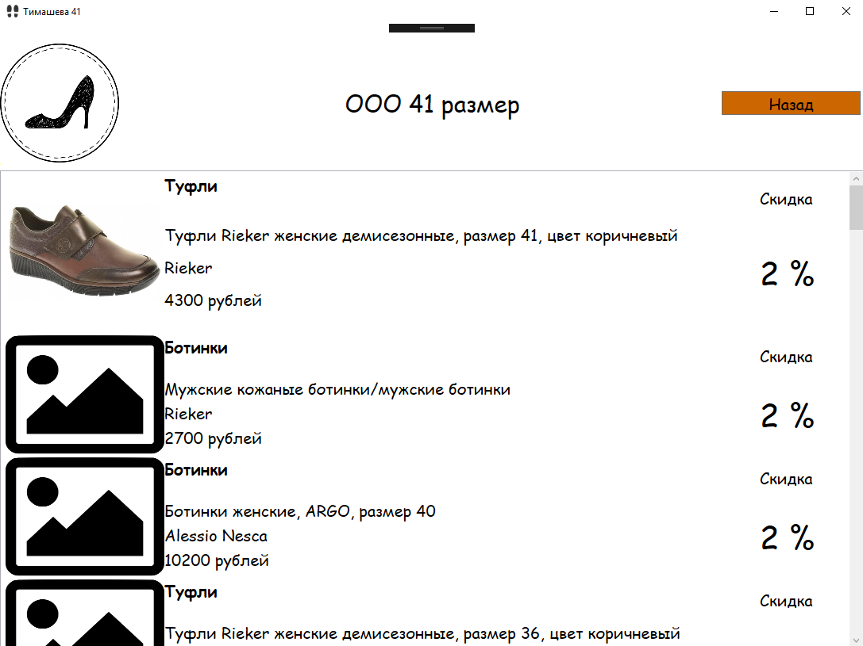
3. Загрузить проект на гитхаб под коммитом 11лаба.

